**2024年四川省自贡市中考物理试题**

**本试题卷分为第Ⅰ卷（选择题）和第Ⅱ卷（非选择题）两部分，共8页，满分100分。答卷前，考生务必将自己的姓名、准考证号填写在答题卡上。答卷时，须将答案答在答题卡上，在本试题卷、草稿纸上答题无效。考试结束后，将试题卷和答题卡一并交回。**

**第Ⅰ卷（选择题 共40分）**

**注意事项：必须使用2B铅笔将答案标号填涂在答题卡上对应题目标号的位置上。如需改动，用橡皮擦干净后，再选涂其他答案标号。**

**一、选择题（共20小题，每小题2分，共40分。每小题只有一个选项符合题意）**

1. 2024年中央电视台主办的春节联欢晚会上，演员们用中国大鼓、排鼓等乐器打响开场表演《鼓舞龙腾》，铿锵有力的鼓声使现场听众感受到了新年即将到来的喜悦气氛。下列说法正确的是（　　）

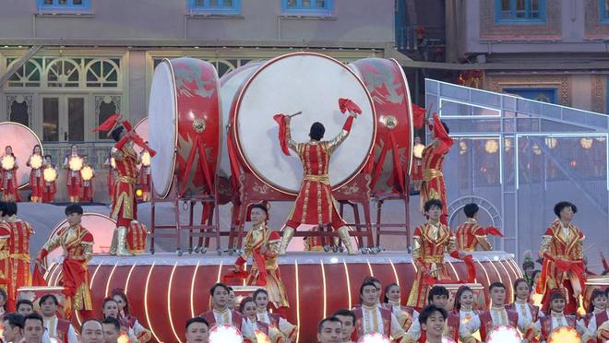

A. 现场的听众听到的鼓声是噪音

B. 现场的听众听到的鼓声是通过空气传播的

C. 演奏时敲击不同位置的鼓面，主要改变声音的响度

D. 敲击鼓面时，用力越大，发出声音的音调越高

2. 下列数据中，符合实际情况的是（　　）

A. 拿起两个鸡蛋需要的力约为1N B. 一名普通中学生的质量约为400kg

C. 人的正常体温约为39℃ D. 成年人正常步行的速度约为3m/s

3. 下列关于电的说法中正确的是（　　）

A. 摩擦起电的实质是创造了电荷 B. 电荷的移动形成电流

C. 同种电荷相互排斥 D. 负电荷定向移动的方向就是电流的方向

4. 如图所示的四种现象中，由于光的反射形成的是

A. 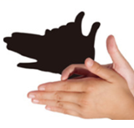 手在屏幕上开成手影

B. 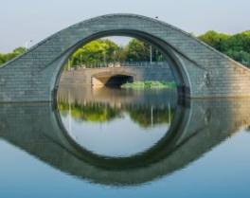 景物在水中形成倒影

C. 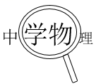 放大镜把文字放大

D. 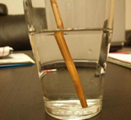 笔好像在水面处“折断”

5. 2024年3月20日，我国鹊桥二号中继星由长征八号遥三运载火箭在文昌航天发射场发射升空，共同升空过程中，下列说法正确是（　　）

A. 以鹊桥二号为参照物，长征八号是静止的

B. 以地球为参照物，鹊桥二号是静止的，长征八号是运动的

C. 以月球为参照物，鹊桥二号是静止的，长征八号是运动的

D. 以太阳为参照物，鹊桥二号是运动的，长征八号是静止的

6. 下列关于能源和信息说法正确的是（　　）

A. 现有的核电站都是利用核聚变释放能量来发电的

B. 煤、石油、天然气等化石能源蕴藏量较大，属于可再生能源

C. 手机是利用电磁波来传递信息的

D. 我国的北斗卫星导航系统是利用超声波来传递信息的

7. 谚语是劳动人民智慧的结晶，下列对谚语中涉及的物态变化分析正确的是（　　）

A. “大雪河封住，冬至不行船”——雪的形成是凝固现象，需要吸热

B. “大雾不过晌，过晌听雨响”——雾的形成是液化现象，需要吸热

C. “雷打立春节，惊蛰雨不歇”——雨的形成是升华现象，需要放热

D. “十月打了霜，来年粮满仓”——霜的形成是凝华现象，需要放热

8. 小强同学用已调节好托盘天平测量物体的质量，他将物体放入天平，通过增、减砝码后，发现指针指在分度盘中央刻度线的左边一点，这时他应该（　　）

A 把横梁右端平衡螺母向左调 B. 把横梁右端平衡螺母向右调

C. 把天平右盘的砝码减少一些 D. 向右移动游码

9. 在传统农耕文化中，劳动人民一般采用“盐水选种”的方法挑选种子，下列说法正确的是（　　）

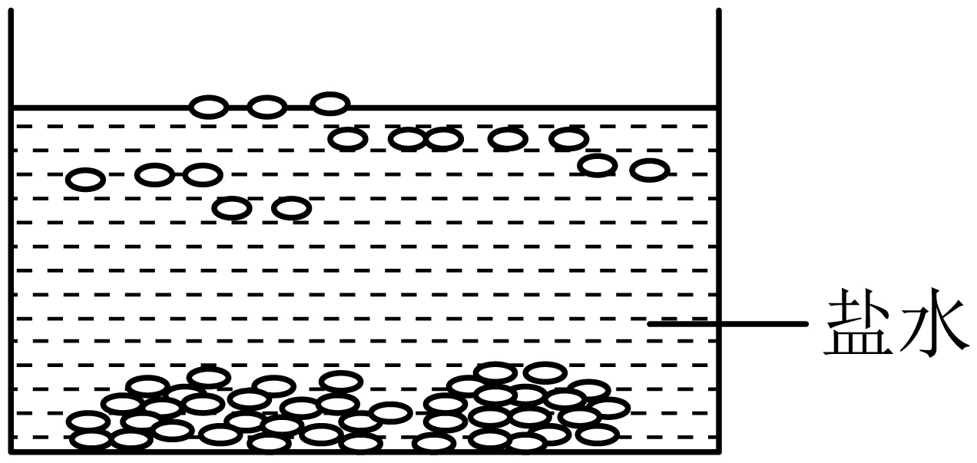

A. 种子上浮过程中盐水对种子的压强变大

B. 漂浮的种子受到的浮力大于自身重力

C. 下沉的种子密度比盐水的密度大

D. 沉底的种子只受到重力和支持力

10. 下列说法中正确的是（　　）

A. 汽油机在做功冲程中将内能转化为机械能

B. 温度从热量高的物体传递给热量低的物体

C. 0℃冰块的分子不做热运动

D. 沿海地区昼夜温差比沙漠地区小，主要原因是水的流动性好，容易发生热交换

11. 小布同学在经过十字路口时，观察了人行横道的红、绿交通信号灯，画出下列控制红、绿灯的电路图，你认为正确的是（　　）

A. 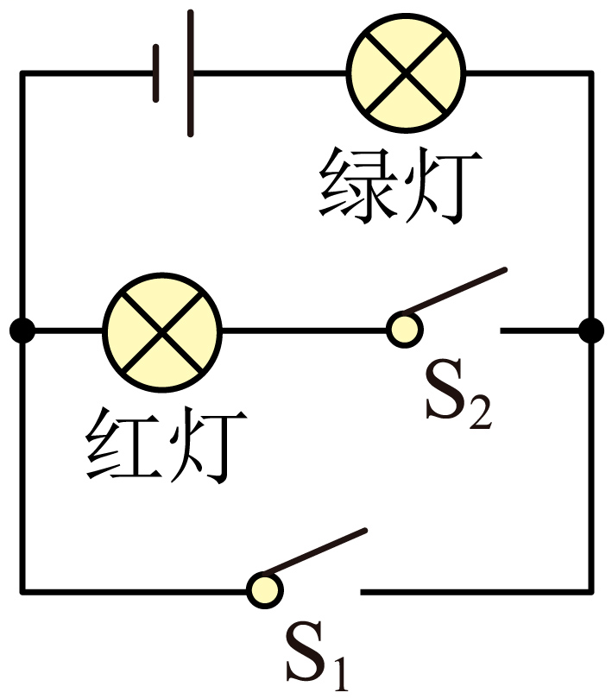 B. 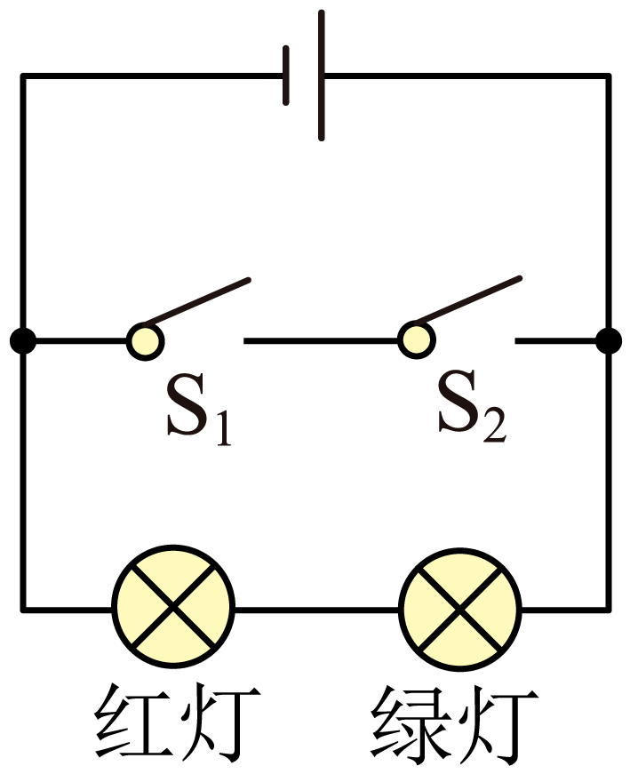

C. 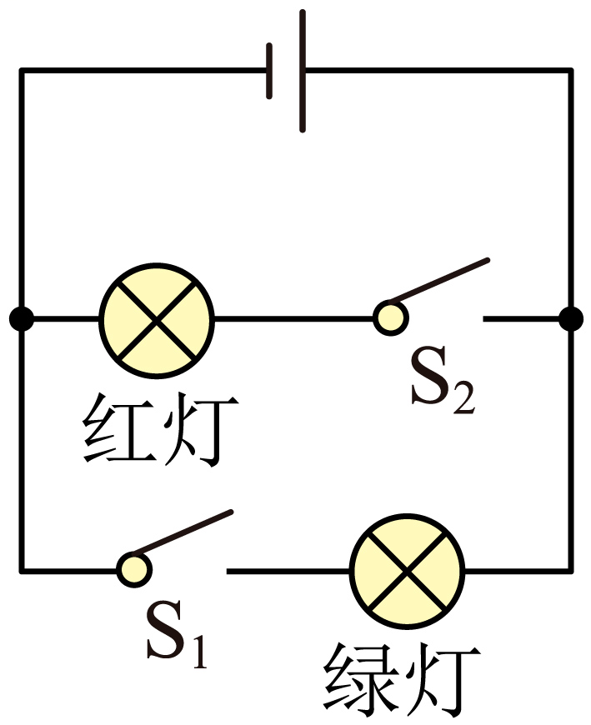 D. 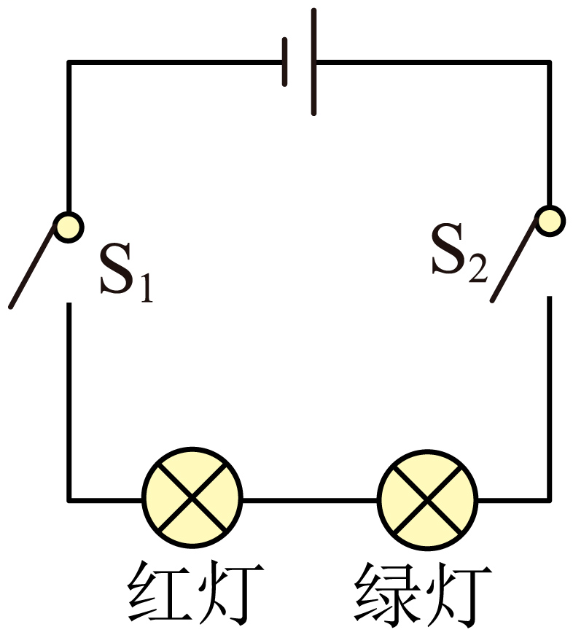

12. 很多同学都玩过荡秋千，下列说法正确的是（　　）

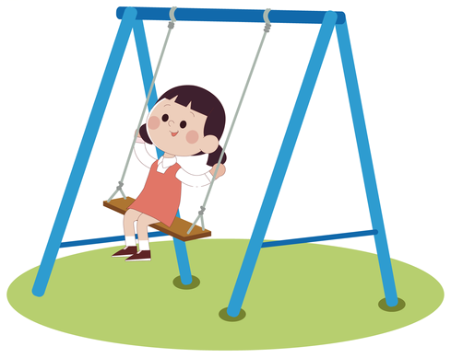

A. 秋千荡到最低点时只有动能

B. 秋千荡到最高点时有重力势能和动能

C. 从最低点荡到最高点的过程中重力势能转化为动能

D. 从最高点荡到最低点的过程中动能增大，重力势能减少

13. 夏季炎热，下列关于空调的使用说法正确的是（　　）

A. 只要空调能正常工作，可以不连接地线 B. 不能用湿手去拔空调的插头

C. 空调同时与多个大功率用电器在同一插板上使用 D. 清洗空调前可以不断开电源开关

14. 如图是滑动变阻器的结构示意图，当滑片P向右移动时，要使连入电路中的电阻变大，应选择的接线柱为（　　）

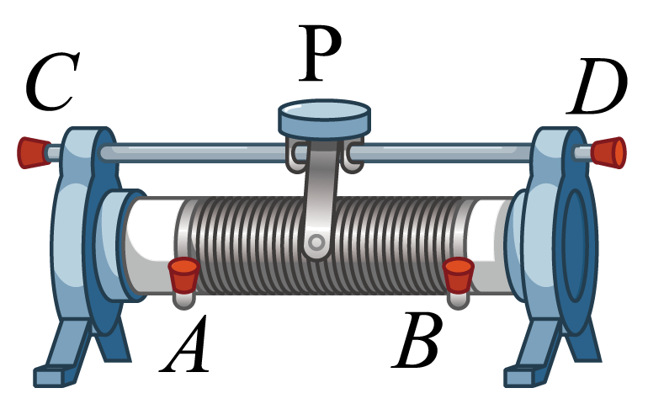

A. *A*和*B* B. *A*和*D* C. *B*和*C* D. *B*和*D*

15. 如图所示，以下选项能够说明流体压强与流速关系的是（　　）

A. 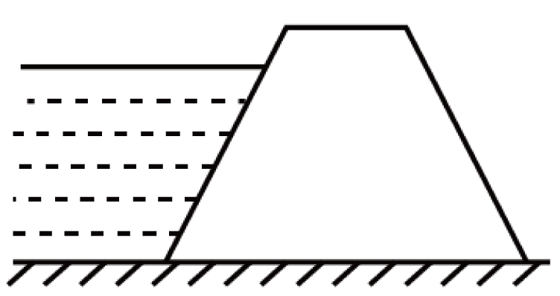 拦河坝设计成上窄下宽 B. 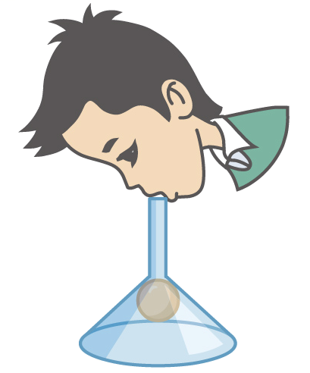 向下吹气，乒乓球不下落

C. 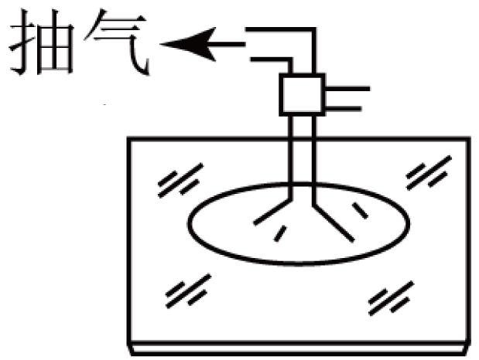 用吸盘搬运玻璃 D.  用吸管喝饮料

16. 以下装置可以用来演示物理现象，则下列说法正确的是（　　）

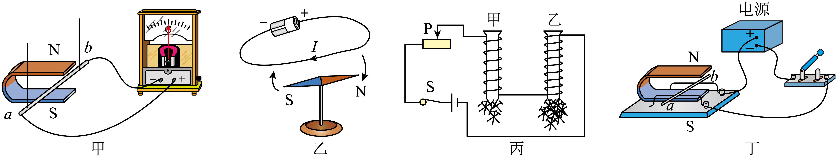

A. 图甲可用来演示电磁感应现象

B. 图乙可用来演示电磁感应现象

C. 图丙可用来演示磁场对电流的作用

D. 图丁可用来演示电磁铁的磁性强弱与电流大小的关系

17. *P*、*Q*是同一直线上相距12m的两点，甲、乙两小车同时经过*P*点向*Q*点做直线运动，它们的*s*-*t*图像分别如图（a）（b）所示。则（　　）

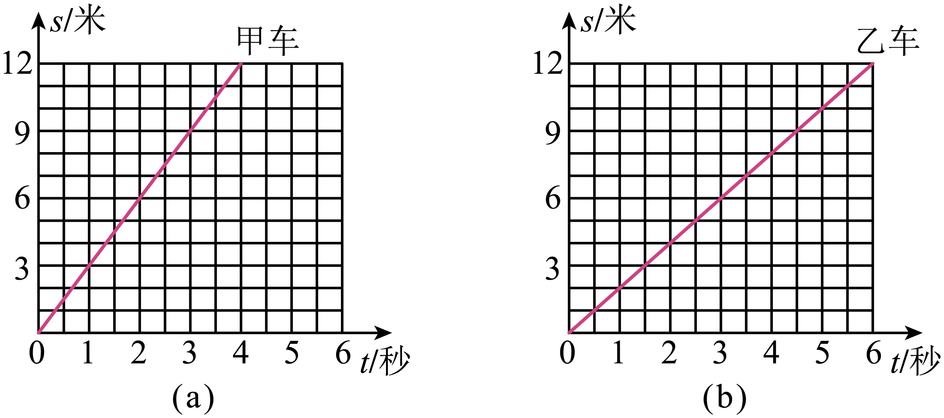

A. 甲车速度为2m/s B. 甲车速度小于乙车速度

C. 乙车先到达*Q*点 D. 甲车到达*Q*点时，甲、乙两车相距4m

18. 如图所示，物体A在水平拉力*F*的作用下，沿水平面以的速度匀速运动了5s，弹簧测力计的示数为的8N，（不计滑轮和绳子之间的摩擦），拉力*F*做功的功率为（　　）

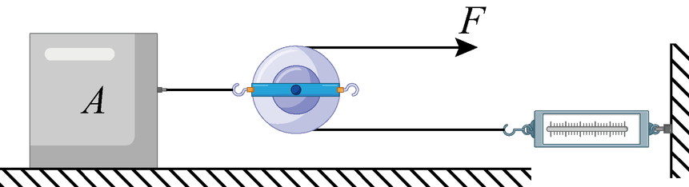

A. 1.6*W* B. 8*W* C. 3.2*W* D. 16*W*

19. 如图所示是某科技小组设计的一种温度自动控制报警装置电路图，关于它的说法正确的是

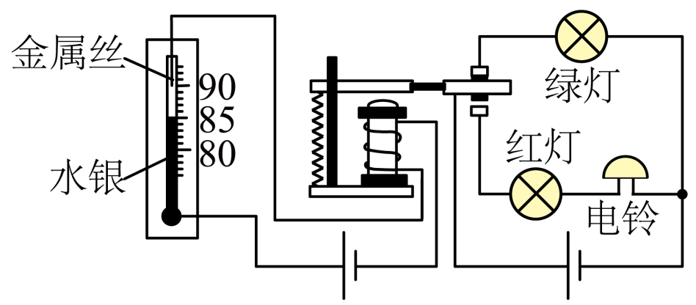

A. 当温度低于90℃时，报警装置就会响铃，同时绿灯亮

B. 当温度低于90℃时，报警装置就会响铃，同时红灯亮

C. 当温度达到90℃时，报警装置就会响铃，同时红灯亮

D 当温度达到90℃时，报警装置就会响铃，同时绿灯亮

20. 如图是灯泡L的*I*-*U*图像，结合图像分析，下列选项正确的是（　　）

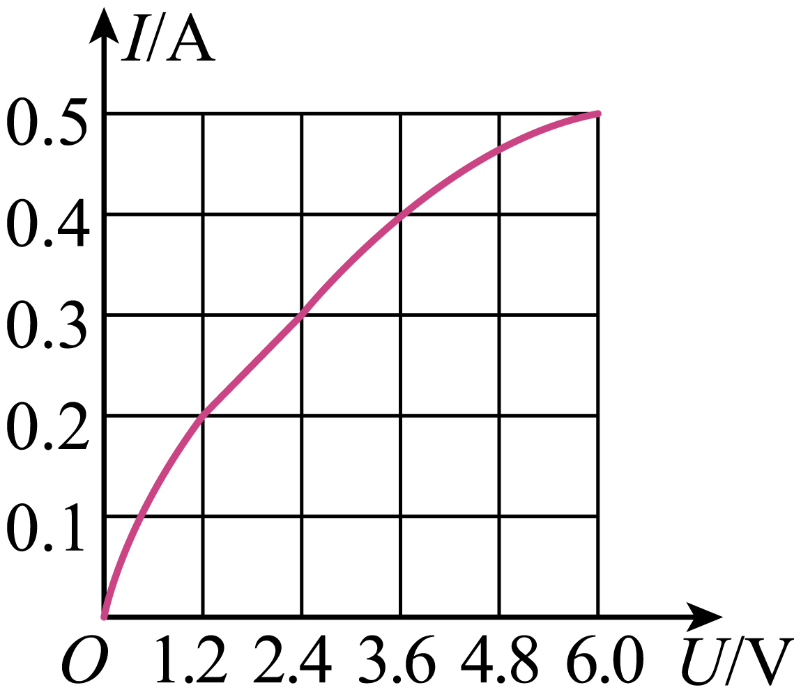

A. 当通过灯泡L的电流为0.2A时，工作1min消耗的电能是0.24J

B. 当通过灯泡L的电流为0.3A时，其电功率为0.72W

C. 将两个完全相同的灯泡L并联在3.6V的电源两端，电路的总功率为2.88W

D. 将灯泡L和6Ω的定值电阻串联在6V的电源两端，电路的总电阻为18Ω

**第Ⅱ卷（非选择题 共60分）**

**注意事项：必须使用0.5毫米黑色签字笔在答题卡上题目所指示区域内作答，作图题可先用铅笔绘出，确认后再用0.5毫米黑色签字笔描清楚。答在试题卷上无效。**

**二、填空题（共6小题，每空1分，共12分）**

21. 在学校举办的一场足球比赛上，小明将球踢向球门，足球由于________在空中继续飞行。若足球飞行过程中所有外力消失，则足球将保持________（选填“静止”或“匀速直线运动”）状态。

22. 在图所示的电路图中，闭合开关S1、S3，断开开关S2，则小灯泡L1、L2是______（选填“串”或“并”）联；若同时闭合开关S1、S2、S3，则会造成电路______。

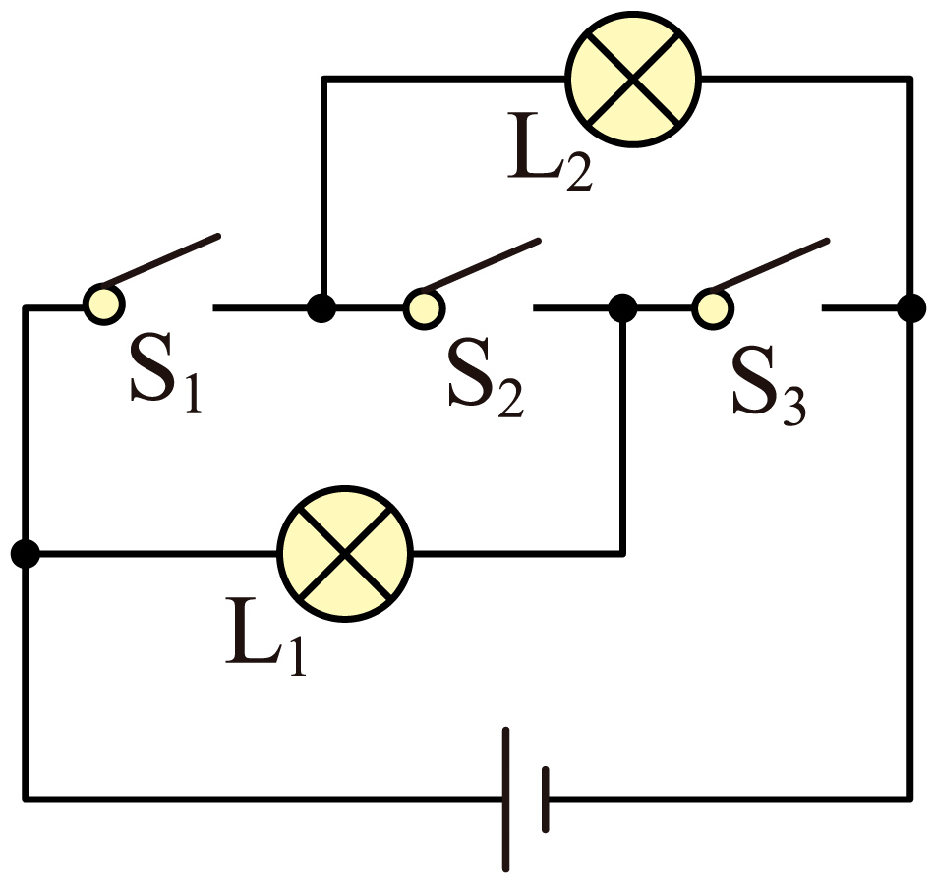

23. 为测量小车在斜面上运动的平均速度，让小车从斜面上的*A*点由静止开始下滑，分别记录下小车在*A*点、*B*点和*C*点的位置和时刻如右图所示，则*AB*段的距离是________cm，*AC*段的平均速度是________m/s。

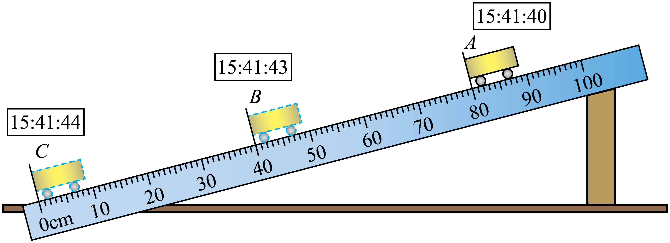

24. 小明利用铁钉制作了一个电磁铁，闭合开关，铁钉吸起了几个大头针，（如图）螺线管上端为______（选填“N”或“S”）极。若使电磁铁吸引大头针的个数增多，可将滑动变阻器的滑片向______移动。

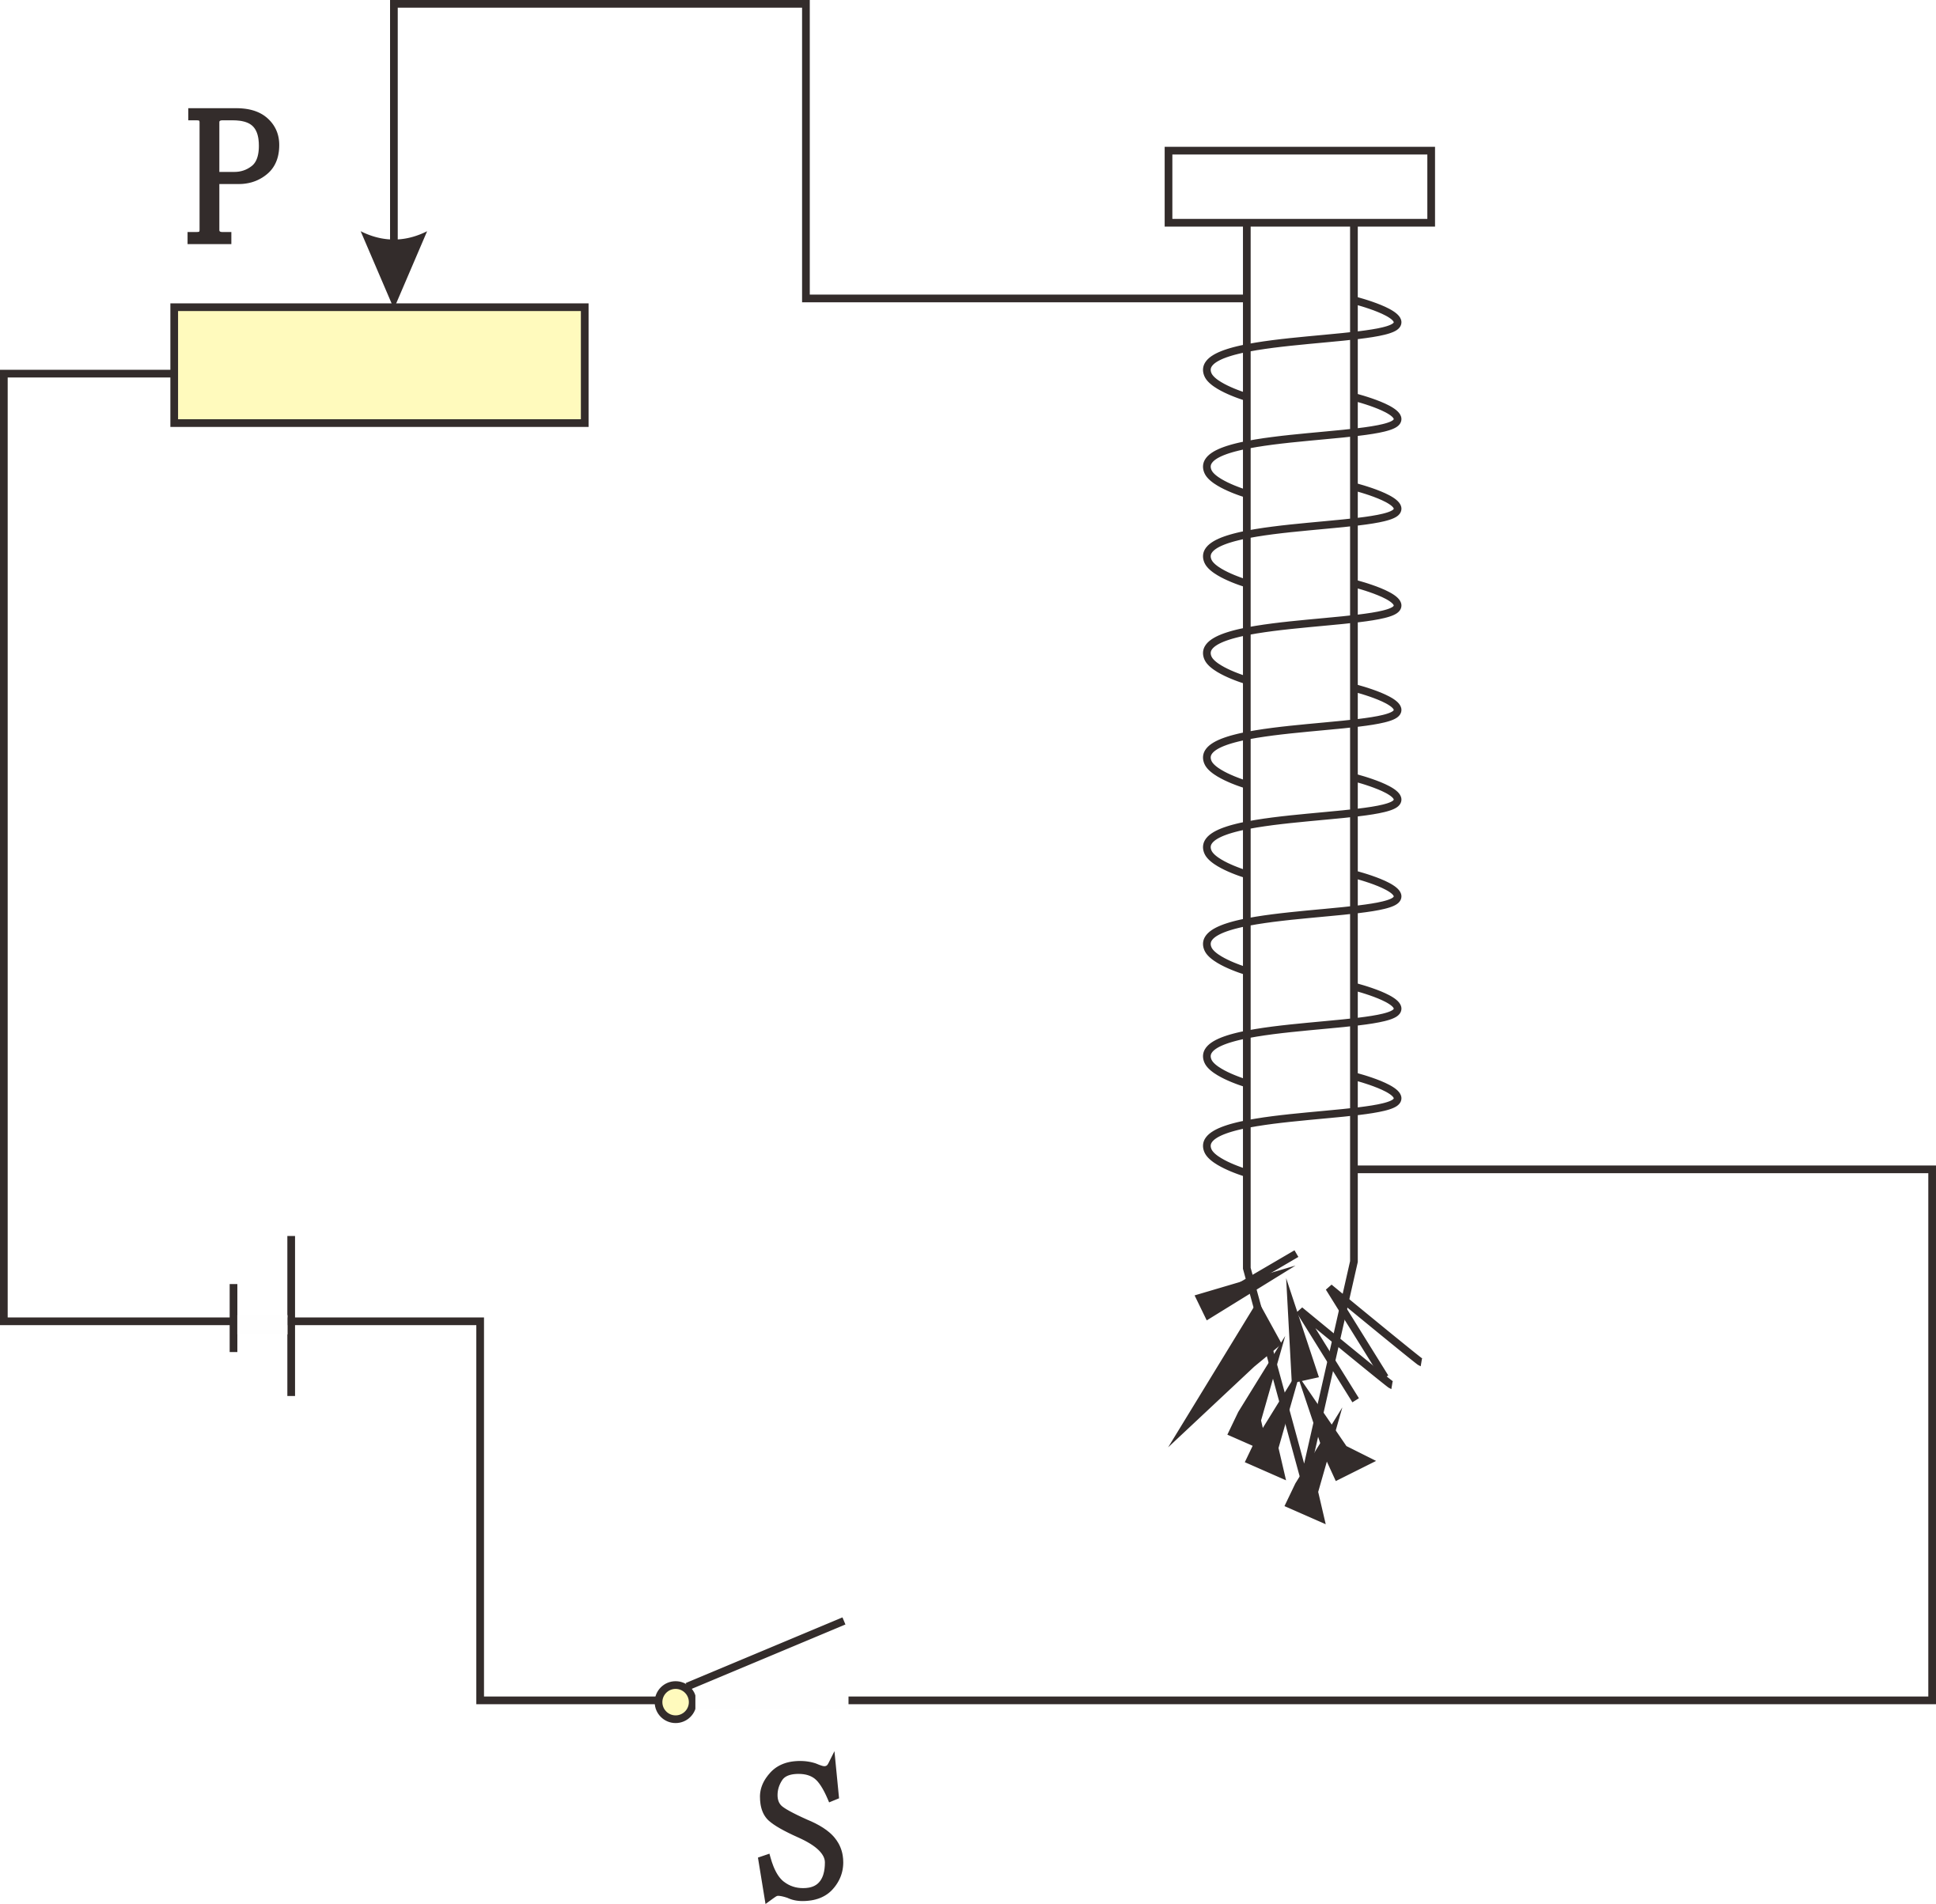

25. 图所示，把重为40N的物体从斜面底端匀速推到斜面顶端，斜面长2m，高0.6m，沿斜面的推力*F*为20N。那么，此过程中有用功是________J，斜面的机械效率是________。

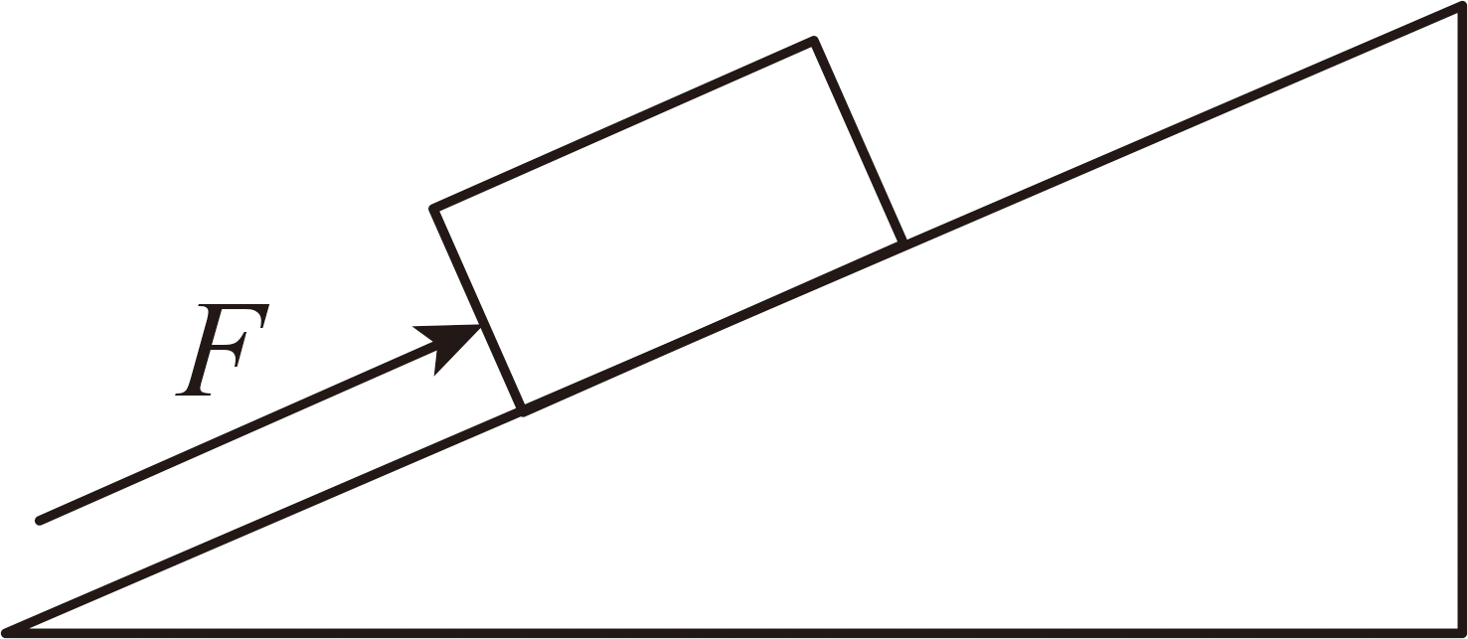

26. 图所示是一款有两个档位的挂烫机的工作电路图，正常工作电压为220V，加热电阻*R*1=44Ω，*R*2=88Ω，只闭合开关S1时，挂烫机的功率是________W。同时闭合开关S1、S2，挂烫机工作1min消耗的总电能为________。

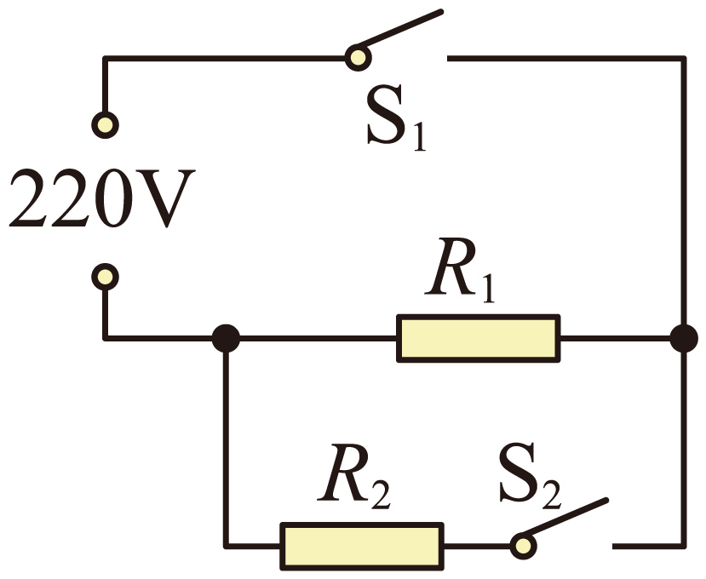

**三、简述、作图、实验题（共5小题，共33分）**

27. 小恒打开冰箱冷冻室拿排骨出来准备做菜，发现排骨上有一些“小冰粒”。把排骨拿出冰箱一会儿后，那些“小冰粒”又变成了“小水珠”。请解释一下这些“小冰粒”和“小水珠”的形成原因。

28. 如图，是某一发光点*S*在平面镜里像，*Q*是*S*发出的一束光经平面镜反射后经过的一点，请在图中找到*S*的位置，并完成光路图（保留作图痕迹）。

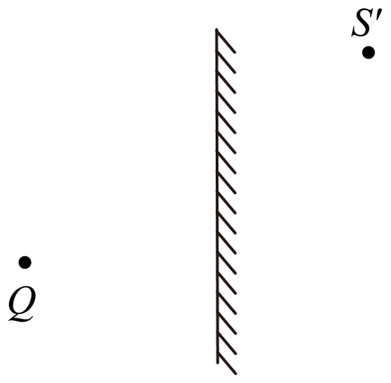

29. 如图，请用笔画线表示导线，将插座、开关和电灯接入家庭电路中。

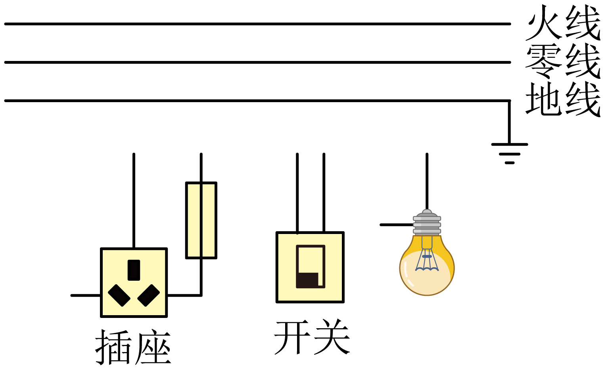

30. 在“探究凸透镜成像规律”的实验中，进行了如下操作：

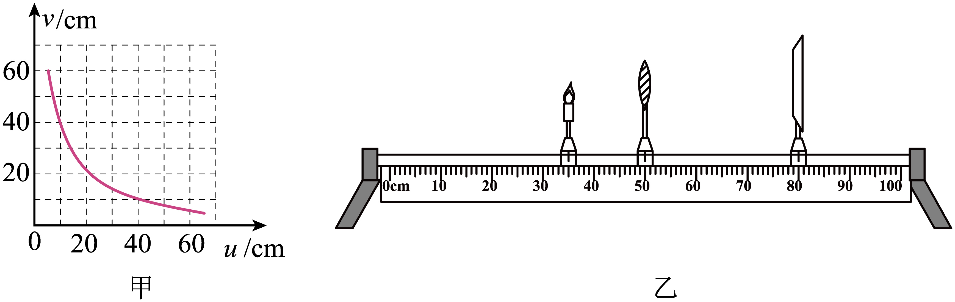

（1）实验前，调整凸透镜、烛焰和光屏，使三者的中心在________；

（2）通过探究，记录并绘制了像距*v*与物距*u*之间的关系图像如图甲所示，则该凸透镜的焦距是________cm，当烛焰、凸透镜和光屏三者间位置调节到如乙图所示时，光屏上出现了倒立、________（选填“放大”“缩小”或“等大”）的烛焰的像。

31. 如图，小王在“研究杠杆平衡条件”的实验中所用的实验器材有：刻度均匀的杠杆、支架、弹簧测力计、刻度尺、细线和质量为50克的钩码若干个（*g*取10N/kg）。

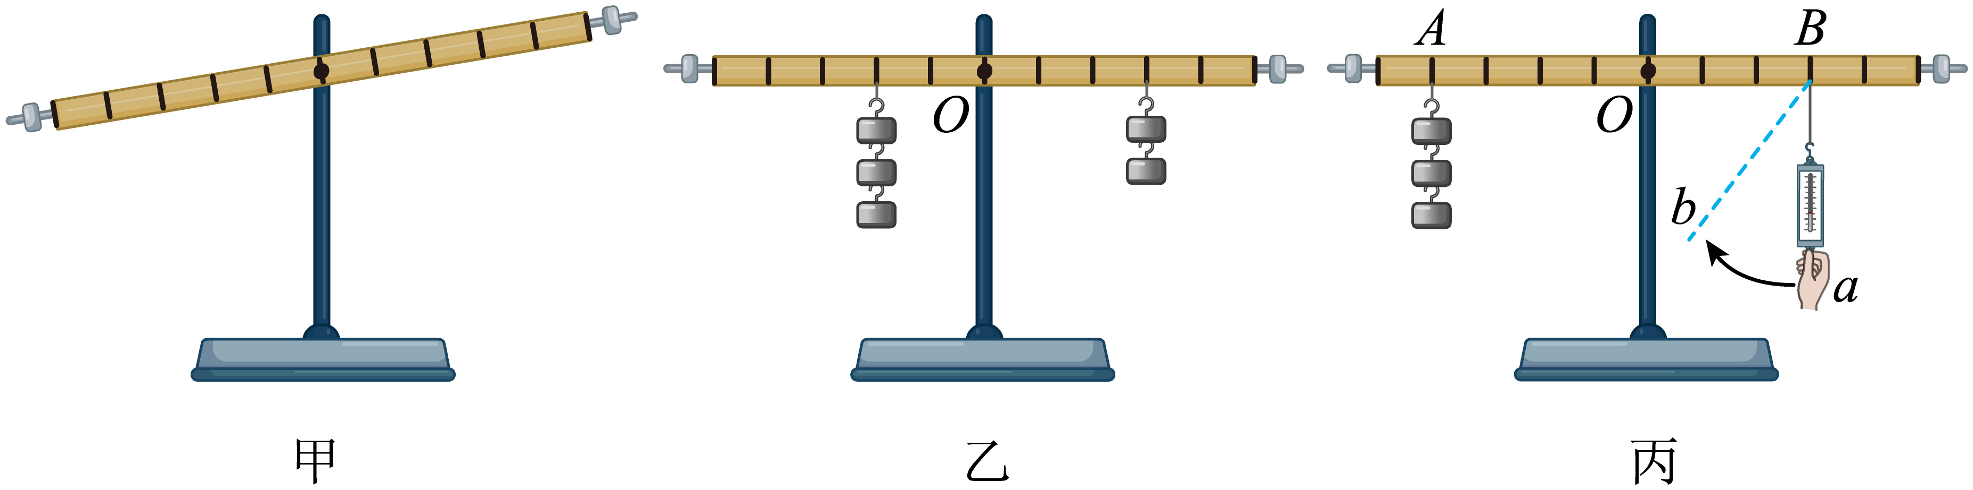

（1）如图甲所示，实验前杠杆左侧下沉，则可将左端的平衡螺母向______（选填“左”或“右”）调节，直到杠杆在水平位置平衡；

（2）在图乙中杠杆平衡时，若在杠杆左右两边所悬挂的钩码下同时增加一个相同的钩码，则杠杆______（选填“左”或“右”）端下沉；

（3）如图丙所示，在*A*点悬挂3个钩码，在*B*点用弹簧测力计竖直向下拉，使杠杆在水平位置再次平衡，则拉力大小为______N。若保持杠杆平衡状态不变，将弹簧测力计由*a*方向缓慢转动到*b*方向的过程中，其示数将______（选填“变大”“变小”或“不变”）。

32. 在“测量小灯泡额定功率”的实验中，小刚同学用一个电压表、一个电流表、一个开关、一个滑动变阻器、电压为4.5V的电源和额定电压为2.5V的小灯泡，设计了如图甲所示的电路。

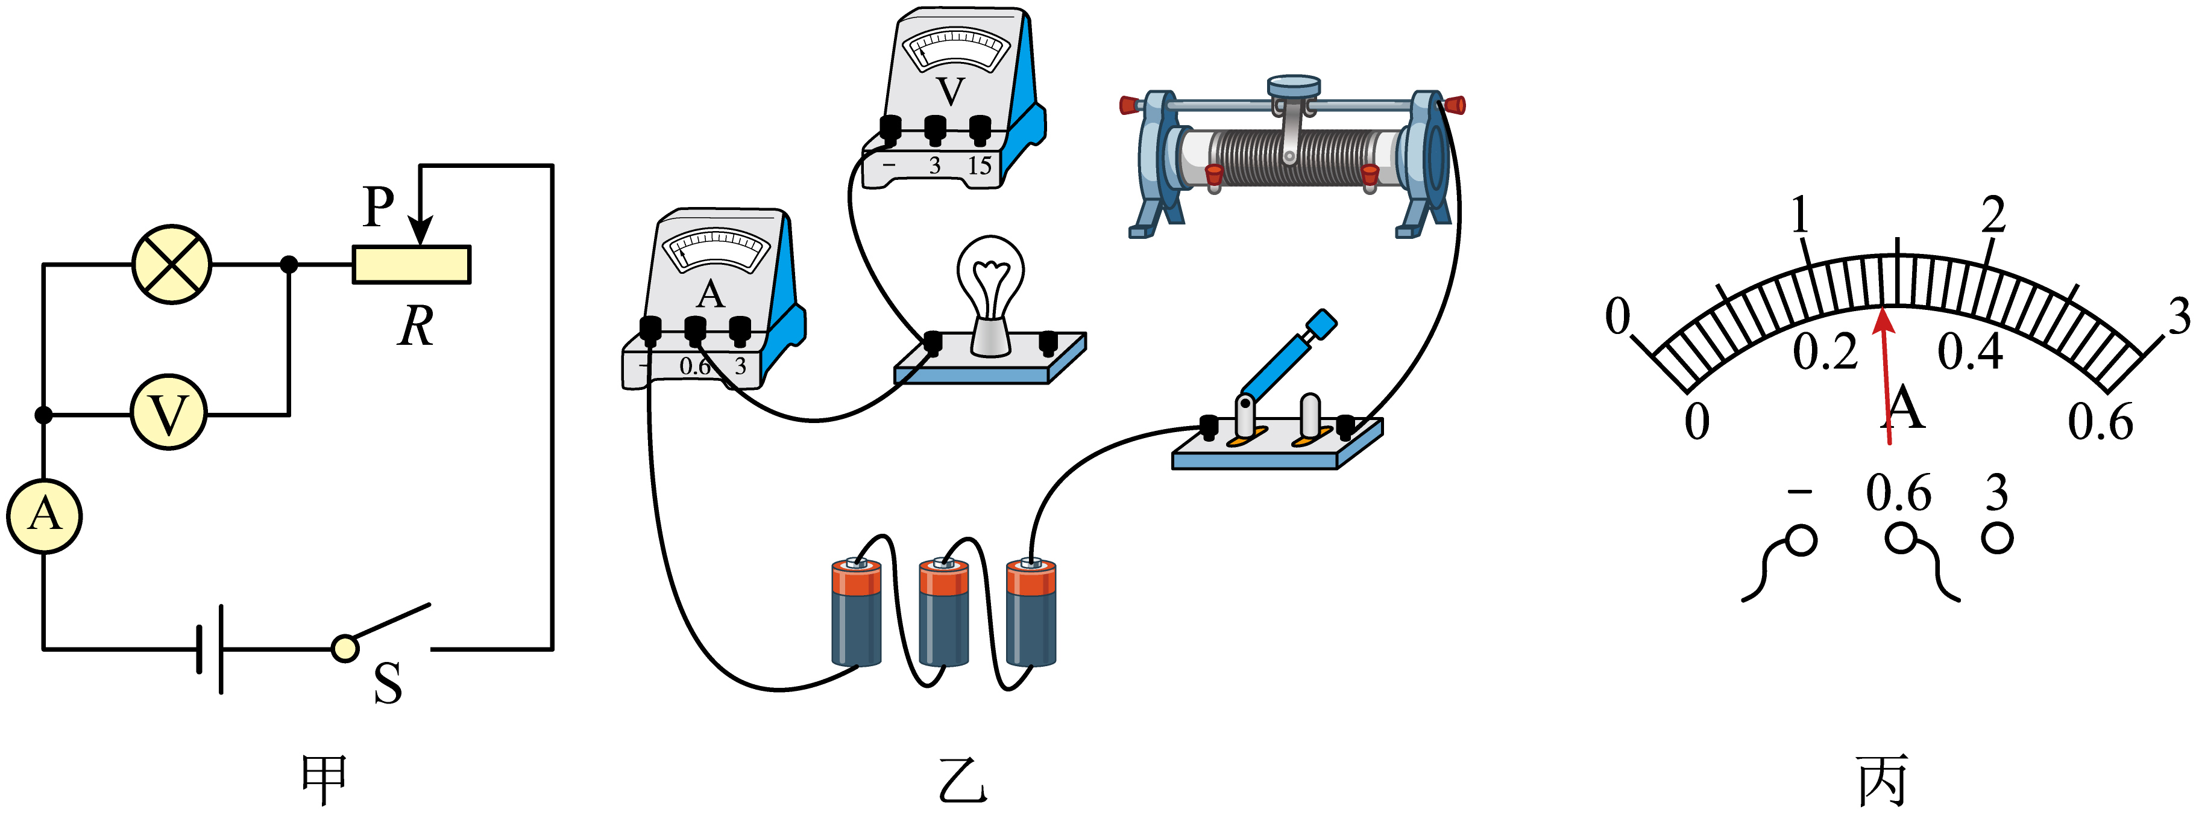

（1）实验中需要依据图甲所示的电路图，将图乙所示器材进行连线，请用笔画线代替导线，将图乙所示电路连接完整。____

（2）正确连接好电路后，闭合开关，当滑动变阻器的滑片向左移动时，电流表示数________（选填“变大”“变小”或“不变”）。当电压表的示数为________V时小灯泡正常发光，此时电流表指针如图丙所示，其示数为________A，小灯泡的额定功率为________W。若小灯泡两端的实际电压为2.3V，则小灯泡的实际功率________（选填“大于”“等于”或“小于”）额定功率。

（3）小王同学也按图甲所示电路图连接电路，当连接最后一根导线时，灯泡立即发出明亮耀眼的光并很快熄灭。请你指出导致此现象可能的原因：________________。

**四、计算题（共2小题，共15分。解答时应写出必要的文字说明，方程式和重要演算步骤，只写出最后答案的不能得分。有数值计算的题，答案中必须明确写出数值和单位。）**

33. 图甲是琪琪家某型号电热加湿器的电路图，图丙为其部分技术参数。*R*1、*R*2为发热电阻，不考虑温度对电阻的影响，且*R*2=3*R*1，S为开关，1、2、3为触点，通过旋转开关S可实现“关”“低档”“高档”之间的切换。

（1）求电热加湿器处于“低档”位置时的发热功率；

（2）某次使用电热加湿器工作时，加湿器注水仓中加注冷水已达到最大注水量。图乙是使用电热加湿器工作21min的*P*-*t*图像，如果“高档”加热产生的热量全部被水吸收，则此次“高档”加热可以使注水仓中冷水的温度升高多少℃？[水的密度是，水的比热容为]

（3）一天琪琪断开家中其它所有用电器，只接通加湿器在“低档”加热，发现家中如图丁所示计量正常的电能表的转盘在10min内转了60圈，则加湿器的“低挡”实际加热功率是多少？

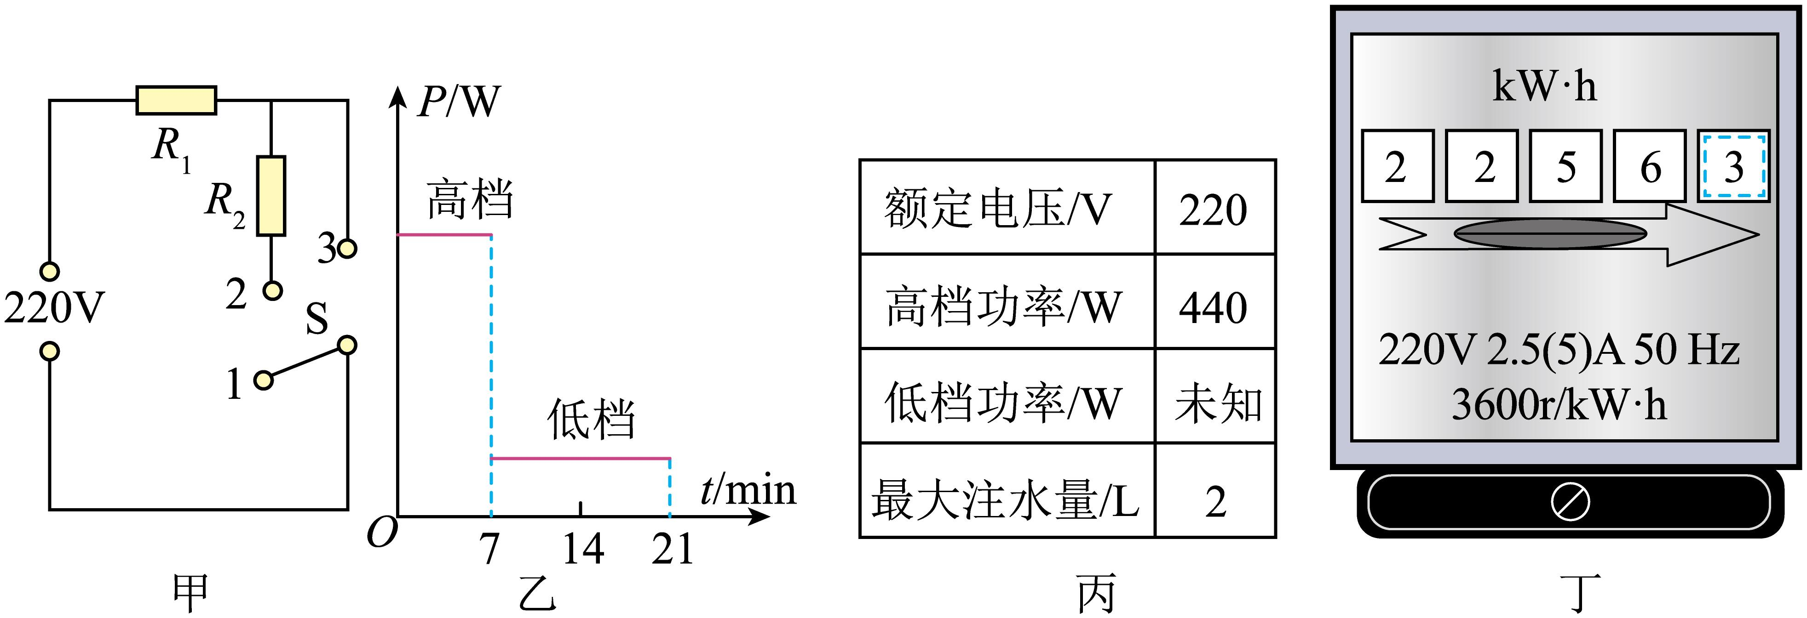

34. 自贡某初级中学物理科技小组的同学们用弹簧测力计悬挂一实心长方体不吸水砖块，使其缓慢匀速下降，并将其浸入平静的游泳池水中，如图甲所示。弹簧测力计的示数*F*与砖块下底面下降高度*h*的变化关系如图乙所示，忽略砖块浸入水中时游泳池水面高度的变化，已知，，，求：

（1）砖块完全浸没在水中时所受浮力的大小；

（2）砖块的密度；

（3）砖块刚好完全浸没时，其下底面所受的压强。

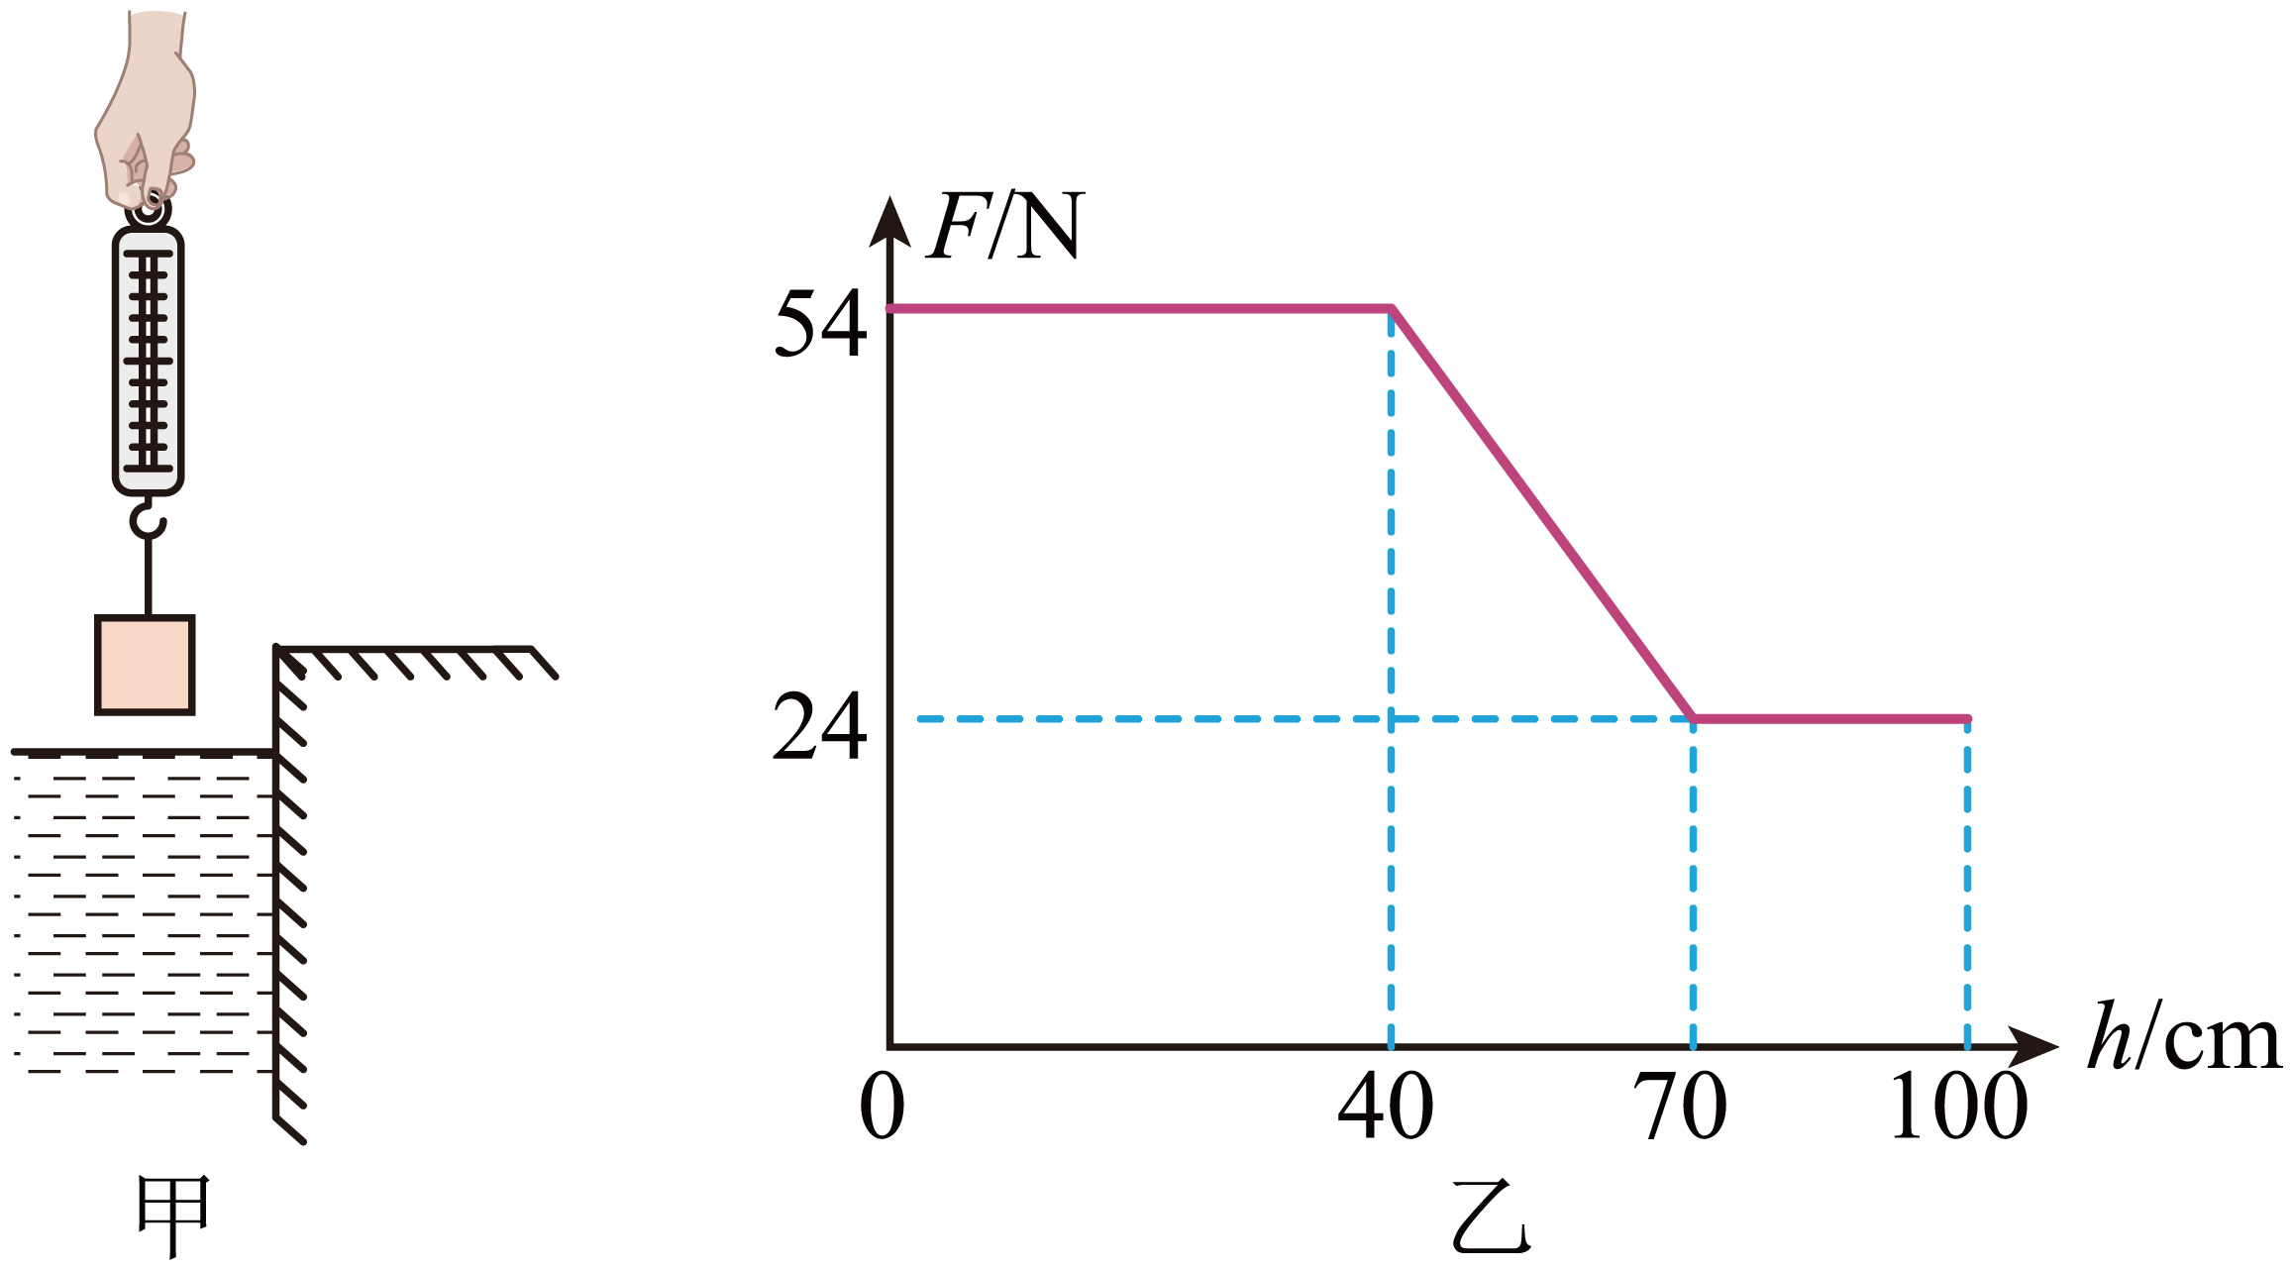

**参考答案**

**第Ⅰ卷（选择题 共40分）**

**注意事项：必须使用2B铅笔将答案标号填涂在答题卡上对应题目标号的位置上。如需改动，用橡皮擦干净后，再选涂其他答案标号。**

**一、选择题（共20小题，每小题2分，共40分。每小题只有一个选项符合题意）**

1. 2024年中央电视台主办的春节联欢晚会上，演员们用中国大鼓、排鼓等乐器打响开场表演《鼓舞龙腾》，铿锵有力的鼓声使现场听众感受到了新年即将到来的喜悦气氛。下列说法正确的是（　　）

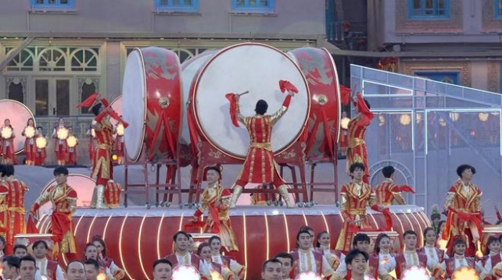

A. 现场的听众听到的鼓声是噪音

B. 现场的听众听到的鼓声是通过空气传播的

C. 演奏时敲击不同位置的鼓面，主要改变声音的响度

D. 敲击鼓面时，用力越大，发出声音的音调越高

【答案】B

2. 下列数据中，符合实际情况是（　　）

A. 拿起两个鸡蛋需要的力约为1N B. 一名普通中学生的质量约为400kg

C. 人的正常体温约为39℃ D. 成年人正常步行的速度约为3m/s

【答案】A

3. 下列关于电的说法中正确的是（　　）

A. 摩擦起电的实质是创造了电荷 B. 电荷的移动形成电流

C. 同种电荷相互排斥 D. 负电荷定向移动的方向就是电流的方向

【答案】C

4. 如图所示的四种现象中，由于光的反射形成的是

A.  手在屏幕上开成手影

B. 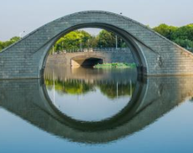 景物在水中形成倒影

C. 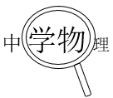 放大镜把文字放大

D.  笔好像在水面处“折断”

【答案】B

5. 2024年3月20日，我国鹊桥二号中继星由长征八号遥三运载火箭在文昌航天发射场发射升空，共同升空过程中，下列说法正确的是（　　）

A. 以鹊桥二号为参照物，长征八号是静止的

B. 以地球为参照物，鹊桥二号是静止的，长征八号是运动的

C. 以月球为参照物，鹊桥二号是静止的，长征八号是运动的

D. 以太阳为参照物，鹊桥二号是运动的，长征八号是静止的

【答案】A

6. 下列关于能源和信息说法正确的是（　　）

A. 现有的核电站都是利用核聚变释放能量来发电的

B. 煤、石油、天然气等化石能源蕴藏量较大，属于可再生能源

C. 手机是利用电磁波来传递信息的

D. 我国的北斗卫星导航系统是利用超声波来传递信息的

【答案】C

7. 谚语是劳动人民智慧的结晶，下列对谚语中涉及的物态变化分析正确的是（　　）

A. “大雪河封住，冬至不行船”——雪的形成是凝固现象，需要吸热

B. “大雾不过晌，过晌听雨响”——雾的形成是液化现象，需要吸热

C. “雷打立春节，惊蛰雨不歇”——雨的形成是升华现象，需要放热

D. “十月打了霜，来年粮满仓”——霜的形成是凝华现象，需要放热

【答案】D

8. 小强同学用已调节好的托盘天平测量物体的质量，他将物体放入天平，通过增、减砝码后，发现指针指在分度盘中央刻度线的左边一点，这时他应该（　　）

A. 把横梁右端平衡螺母向左调 B. 把横梁右端平衡螺母向右调

C. 把天平右盘的砝码减少一些 D. 向右移动游码

【答案】D

9. 在传统农耕文化中，劳动人民一般采用“盐水选种”的方法挑选种子，下列说法正确的是（　　）

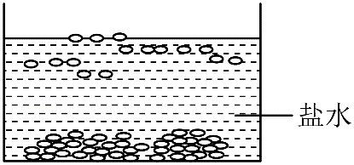

A. 种子上浮过程中盐水对种子的压强变大

B. 漂浮的种子受到的浮力大于自身重力

C. 下沉的种子密度比盐水的密度大

D. 沉底的种子只受到重力和支持力

【答案】C

10. 下列说法中正确的是（　　）

A. 汽油机在做功冲程中将内能转化为机械能

B. 温度从热量高的物体传递给热量低的物体

C. 0℃冰块的分子不做热运动

D. 沿海地区昼夜温差比沙漠地区小，主要原因是水的流动性好，容易发生热交换

【答案】A

11. 小布同学在经过十字路口时，观察了人行横道的红、绿交通信号灯，画出下列控制红、绿灯的电路图，你认为正确的是（　　）

A. 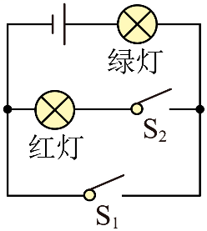 B. 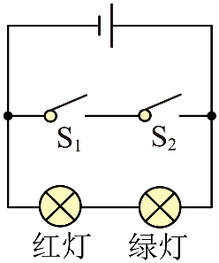

C. 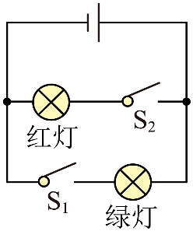 D. 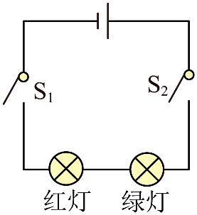

【答案】C

12. 很多同学都玩过荡秋千，下列说法正确的是（　　）

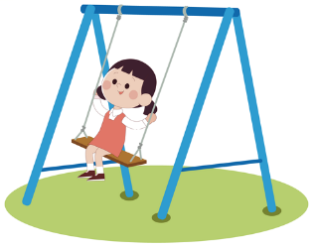

A. 秋千荡到最低点时只有动能

B. 秋千荡到最高点时有重力势能和动能

C. 从最低点荡到最高点过程中重力势能转化为动能

D. 从最高点荡到最低点的过程中动能增大，重力势能减少

【答案】D

13. 夏季炎热，下列关于空调的使用说法正确的是（　　）

A. 只要空调能正常工作，可以不连接地线 B. 不能用湿手去拔空调的插头

C. 空调同时与多个大功率用电器在同一插板上使用 D. 清洗空调前可以不断开电源开关

【答案】B

14. 如图是滑动变阻器的结构示意图，当滑片P向右移动时，要使连入电路中的电阻变大，应选择的接线柱为（　　）

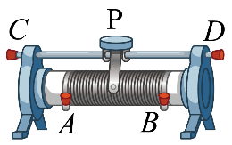

A. *A*和*B* B. *A*和*D* C. *B*和*C* D. *B*和*D*

【答案】B

15. 如图所示，以下选项能够说明流体压强与流速关系的是（　　）

A. 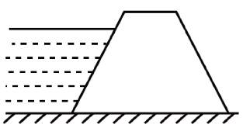 拦河坝设计成上窄下宽 B. 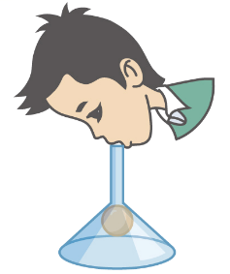 向下吹气，乒乓球不下落

C. 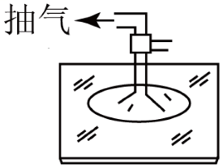 用吸盘搬运玻璃 D.  用吸管喝饮料

【答案】B

16. 以下装置可以用来演示物理现象，则下列说法正确的是（　　）

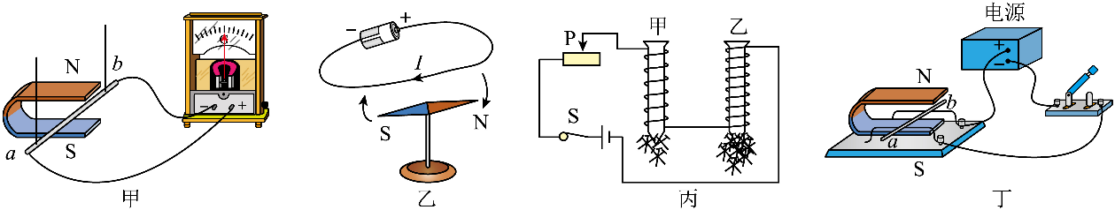

A. 图甲可用来演示电磁感应现象

B. 图乙可用来演示电磁感应现象

C. 图丙可用来演示磁场对电流的作用

D. 图丁可用来演示电磁铁的磁性强弱与电流大小的关系

【答案】A

17. *P*、*Q*是同一直线上相距12m的两点，甲、乙两小车同时经过*P*点向*Q*点做直线运动，它们的*s*-*t*图像分别如图（a）（b）所示。则（　　）

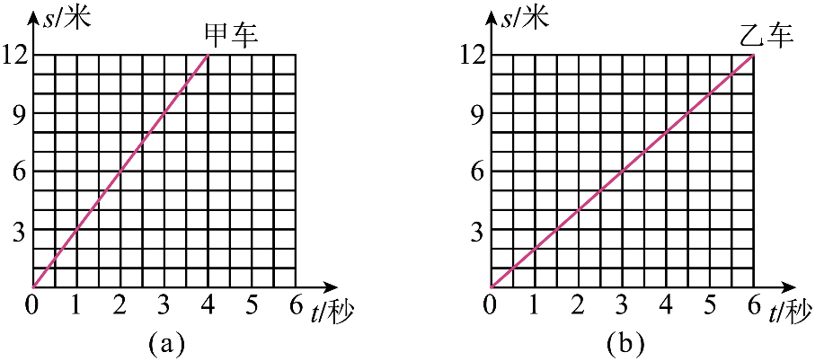

A. 甲车速度为2m/s B. 甲车速度小于乙车速度

C. 乙车先到达*Q*点 D. 甲车到达*Q*点时，甲、乙两车相距4m

【答案】D

18. 如图所示，物体A在水平拉力*F*的作用下，沿水平面以的速度匀速运动了5s，弹簧测力计的示数为的8N，（不计滑轮和绳子之间的摩擦），拉力*F*做功的功率为（　　）

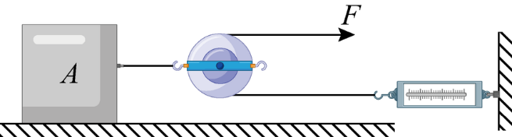

A. 1.6*W* B. 8*W* C. 3.2*W* D. 16*W*

【答案】C

19. 如图所示是某科技小组设计的一种温度自动控制报警装置电路图，关于它的说法正确的是

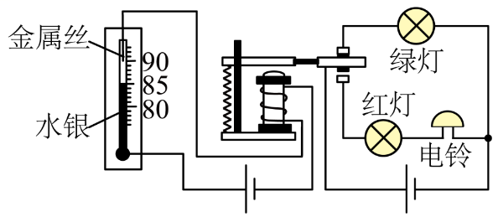

A. 当温度低于90℃时，报警装置就会响铃，同时绿灯亮

B. 当温度低于90℃时，报警装置就会响铃，同时红灯亮

C. 当温度达到90℃时，报警装置就会响铃，同时红灯亮

D. 当温度达到90℃时，报警装置就会响铃，同时绿灯亮

【答案】C

20. 如图是灯泡L的*I*-*U*图像，结合图像分析，下列选项正确的是（　　）

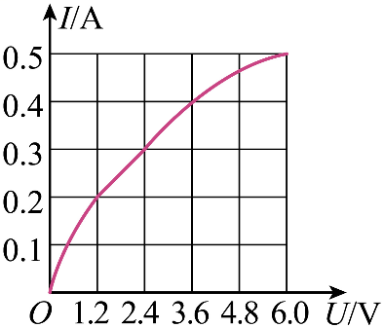

A. 当通过灯泡L的电流为0.2A时，工作1min消耗的电能是0.24J

B. 当通过灯泡L的电流为0.3A时，其电功率为0.72W

C. 将两个完全相同的灯泡L并联在3.6V的电源两端，电路的总功率为2.88W

D. 将灯泡L和6Ω的定值电阻串联在6V的电源两端，电路的总电阻为18Ω

【答案】BC

**第Ⅱ卷（非选择题 共60分）**

**注意事项：必须使用0.5毫米黑色签字笔在答题卡上题目所指示区域内作答，作图题可先用铅笔绘出，确认后再用0.5毫米黑色签字笔描清楚。答在试题卷上无效。**

**二、填空题（共6小题，每空1分，共12分）**

21. 在学校举办的一场足球比赛上，小明将球踢向球门，足球由于________在空中继续飞行。若足球飞行过程中所有外力消失，则足球将保持________（选填“静止”或“匀速直线运动”）状态。

【答案】 ①. 惯性 ②. 匀速直线运动

22. 在图所示的电路图中，闭合开关S1、S3，断开开关S2，则小灯泡L1、L2是______（选填“串”或“并”）联；若同时闭合开关S1、S2、S3，则会造成电路______。

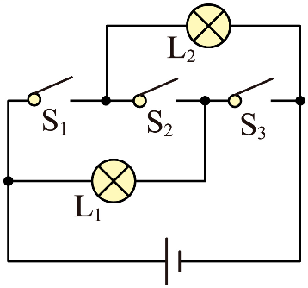

【答案】 ①. 并 ②. 短路

23. 为测量小车在斜面上运动的平均速度，让小车从斜面上的*A*点由静止开始下滑，分别记录下小车在*A*点、*B*点和*C*点的位置和时刻如右图所示，则*AB*段的距离是________cm，*AC*段的平均速度是________m/s。

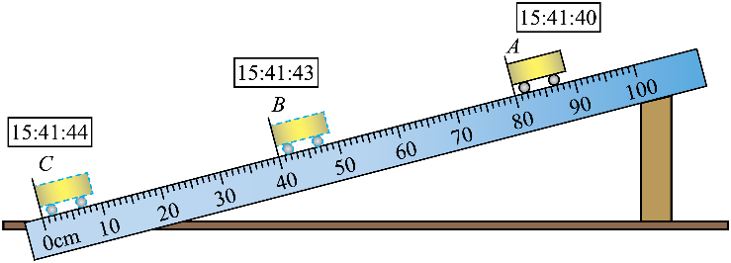

【答案】 ①. 40.0 ②. 0.2

24. 小明利用铁钉制作了一个电磁铁，闭合开关，铁钉吸起了几个大头针，（如图）螺线管上端为______（选填“N”或“S”）极。若使电磁铁吸引大头针的个数增多，可将滑动变阻器的滑片向______移动。

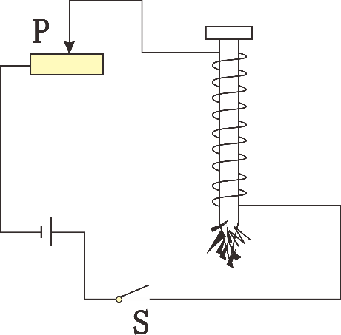

【答案】 ①. N ②. 左

25. 图所示，把重为40N的物体从斜面底端匀速推到斜面顶端，斜面长2m，高0.6m，沿斜面的推力*F*为20N。那么，此过程中有用功是________J，斜面的机械效率是________。

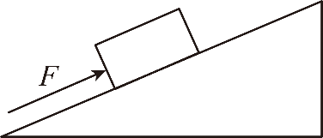

【答案】 ①. 24 ②. 60%

26. 图所示是一款有两个档位的挂烫机的工作电路图，正常工作电压为220V，加热电阻*R*1=44Ω，*R*2=88Ω，只闭合开关S1时，挂烫机的功率是________W。同时闭合开关S1、S2，挂烫机工作1min消耗的总电能为________。

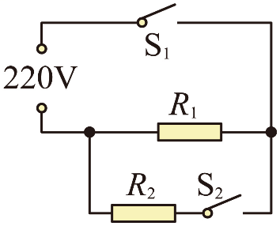

【答案】 ①. 1100 ②. 99000

**三、简述、作图、实验题（共5小题，共33分）**

27. 小恒打开冰箱冷冻室拿排骨出来准备做菜，发现排骨上有一些“小冰粒”。把排骨拿出冰箱一会儿后，那些“小冰粒”又变成了“小水珠”。请解释一下这些“小冰粒”和“小水珠”的形成原因。

【答案】见解析

28. 如图，是某一发光点*S*在平面镜里的像，*Q*是*S*发出的一束光经平面镜反射后经过的一点，请在图中找到*S*的位置，并完成光路图（保留作图痕迹）。

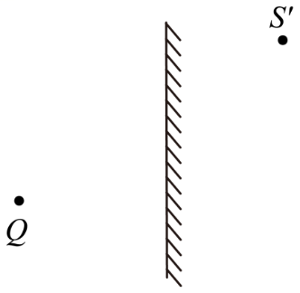

【答案】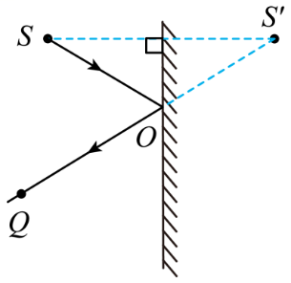

29. 如图，请用笔画线表示导线，将插座、开关和电灯接入家庭电路中。

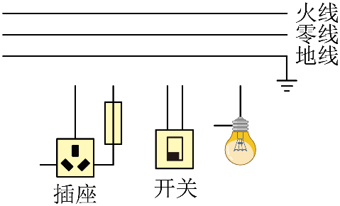

【答案】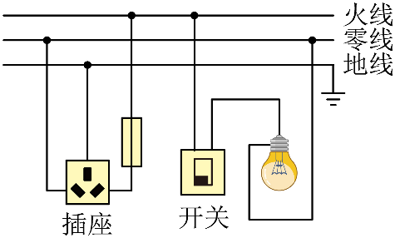

30. 在“探究凸透镜成像规律”的实验中，进行了如下操作：

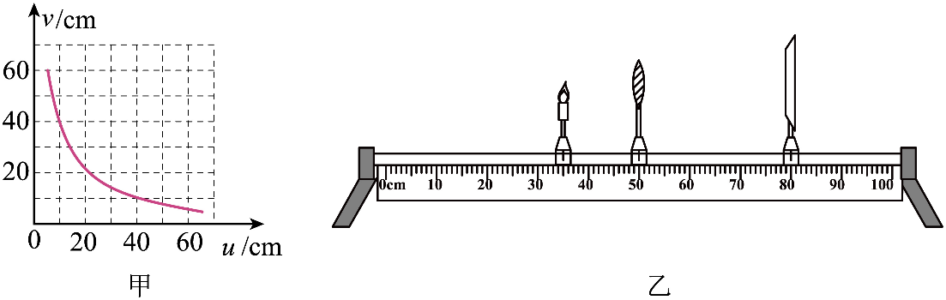

（1）实验前，调整凸透镜、烛焰和光屏，使三者的中心在________；

（2）通过探究，记录并绘制了像距*v*与物距*u*之间的关系图像如图甲所示，则该凸透镜的焦距是________cm，当烛焰、凸透镜和光屏三者间位置调节到如乙图所示时，光屏上出现了倒立、________（选填“放大”“缩小”或“等大”）的烛焰的像。

【答案】 ①. 同一高度 ②. 10 ③. 放大

31. 如图，小王在“研究杠杆平衡条件”的实验中所用的实验器材有：刻度均匀的杠杆、支架、弹簧测力计、刻度尺、细线和质量为50克的钩码若干个（*g*取10N/kg）。

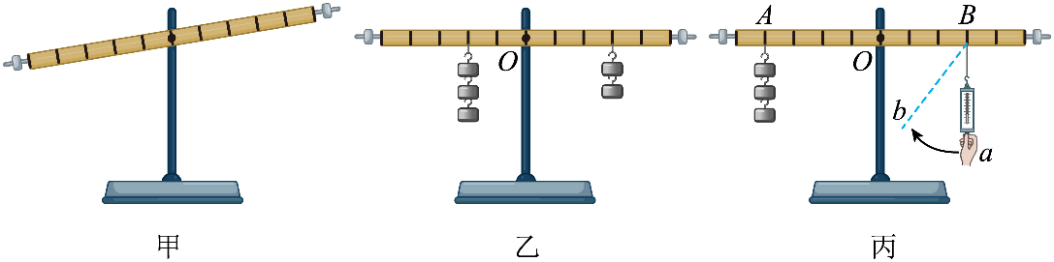

（1）如图甲所示，实验前杠杆左侧下沉，则可将左端平衡螺母向______（选填“左”或“右”）调节，直到杠杆在水平位置平衡；

（2）在图乙中杠杆平衡时，若在杠杆左右两边所悬挂的钩码下同时增加一个相同的钩码，则杠杆______（选填“左”或“右”）端下沉；

（3）如图丙所示，在*A*点悬挂3个钩码，在*B*点用弹簧测力计竖直向下拉，使杠杆在水平位置再次平衡，则拉力大小为______N。若保持杠杆平衡状态不变，将弹簧测力计由*a*方向缓慢转动到*b*方向的过程中，其示数将______（选填“变大”“变小”或“不变”）。

【答案】 ①. 右 ②. 右 ③. 2 ④. 变大

32. 在“测量小灯泡额定功率”的实验中，小刚同学用一个电压表、一个电流表、一个开关、一个滑动变阻器、电压为4.5V的电源和额定电压为2.5V的小灯泡，设计了如图甲所示的电路。

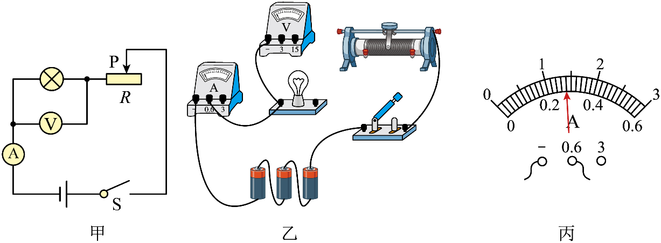

（1）实验中需要依据图甲所示的电路图，将图乙所示器材进行连线，请用笔画线代替导线，将图乙所示电路连接完整。____

（2）正确连接好电路后，闭合开关，当滑动变阻器滑片向左移动时，电流表示数________（选填“变大”“变小”或“不变”）。当电压表的示数为________V时小灯泡正常发光，此时电流表指针如图丙所示，其示数为________A，小灯泡的额定功率为________W。若小灯泡两端的实际电压为2.3V，则小灯泡的实际功率________（选填“大于”“等于”或“小于”）额定功率。

（3）小王同学也按图甲所示电路图连接电路，当连接最后一根导线时，灯泡立即发出明亮耀眼的光并很快熄灭。请你指出导致此现象可能的原因：________________。

【答案】 ①. 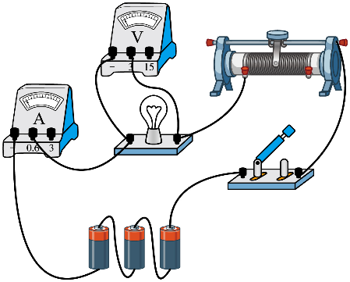 ②. 变大 ③. 2.5V ④. 0.28 ⑤. 0.7 ⑥. 小于 ⑦. 连线时，开关没有断开；且闭合开关前，滑动变阻器的滑片没有移到阻值最大位置

**四、计算题（共2小题，共15分。解答时应写出必要的文字说明，方程式和重要演算步骤，只写出最后答案的不能得分。有数值计算的题，答案中必须明确写出数值和单位。）**

33. 图甲是琪琪家某型号电热加湿器的电路图，图丙为其部分技术参数。*R*1、*R*2为发热电阻，不考虑温度对电阻的影响，且*R*2=3*R*1，S为开关，1、2、3为触点，通过旋转开关S可实现“关”“低档”“高档”之间的切换。

（1）求电热加湿器处于“低档”位置时的发热功率；

（2）某次使用电热加湿器工作时，加湿器注水仓中加注冷水已达到最大注水量。图乙是使用电热加湿器工作21min的*P*-*t*图像，如果“高档”加热产生的热量全部被水吸收，则此次“高档”加热可以使注水仓中冷水的温度升高多少℃？[水的密度是，水的比热容为]

（3）一天琪琪断开家中其它所有用电器，只接通加湿器在“低档”加热，发现家中如图丁所示计量正常的电能表的转盘在10min内转了60圈，则加湿器的“低挡”实际加热功率是多少？

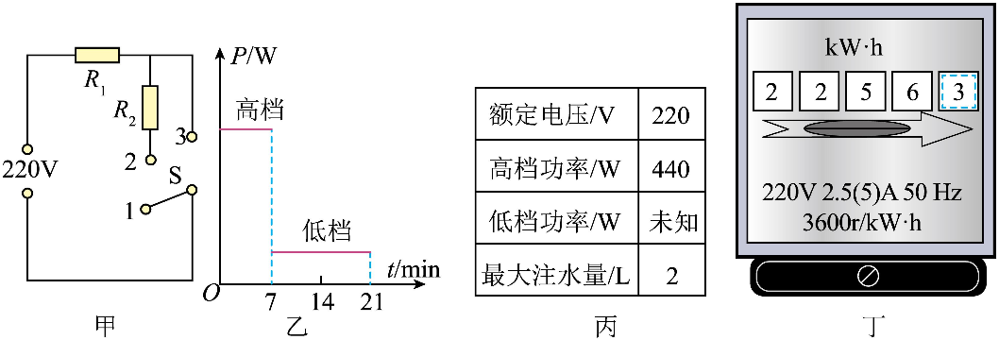

解：（1）分析电路可知，开关S接2时，、串联，此时总电阻较大，根据可知功率较小，为低挡；开关S接3时，单独工作，此时电阻较小，根据可知功率较大，为高挡。则阻值为



*R*2=3*R*1，则低挡功率为



（2）高挡加热产生的热量为



水的质量为



高挡加热产生的热量全部被水吸收，所以升高的温度为



（3）消耗电能为



则加湿器的低挡实际加热功率为



34. 自贡某初级中学物理科技小组的同学们用弹簧测力计悬挂一实心长方体不吸水砖块，使其缓慢匀速下降，并将其浸入平静的游泳池水中，如图甲所示。弹簧测力计的示数*F*与砖块下底面下降高度*h*的变化关系如图乙所示，忽略砖块浸入水中时游泳池水面高度的变化，已知，，，求：

（1）砖块完全浸没在水中时所受浮力的大小；

（2）砖块的密度；

（3）砖块刚好完全浸没时，其下底面所受的压强。

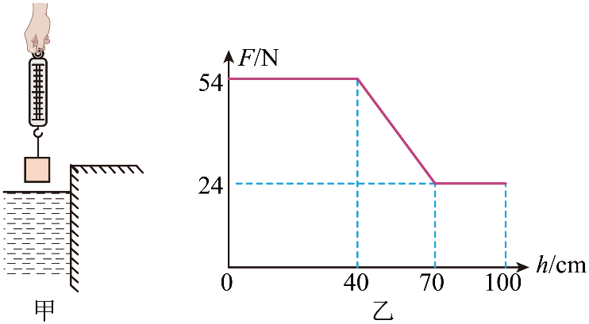

解：（1）由图像知道，当*h*=0时，弹簧测力计示数为54N，此时砖块处于空气中，由二力平衡条件知道，砖块的重力



由图像知道，当*h*=70cm之后，弹簧测力计示数不变，说明砖块浸没水中，受到的浮力



（2）由 知道，砖块的质量



由知道，砖块体积



砖块的密度



（3）不计液面变化，砖块刚浸没时下表面距水面距离



砖块下底面受到水的压强



其下底面所受的压强

